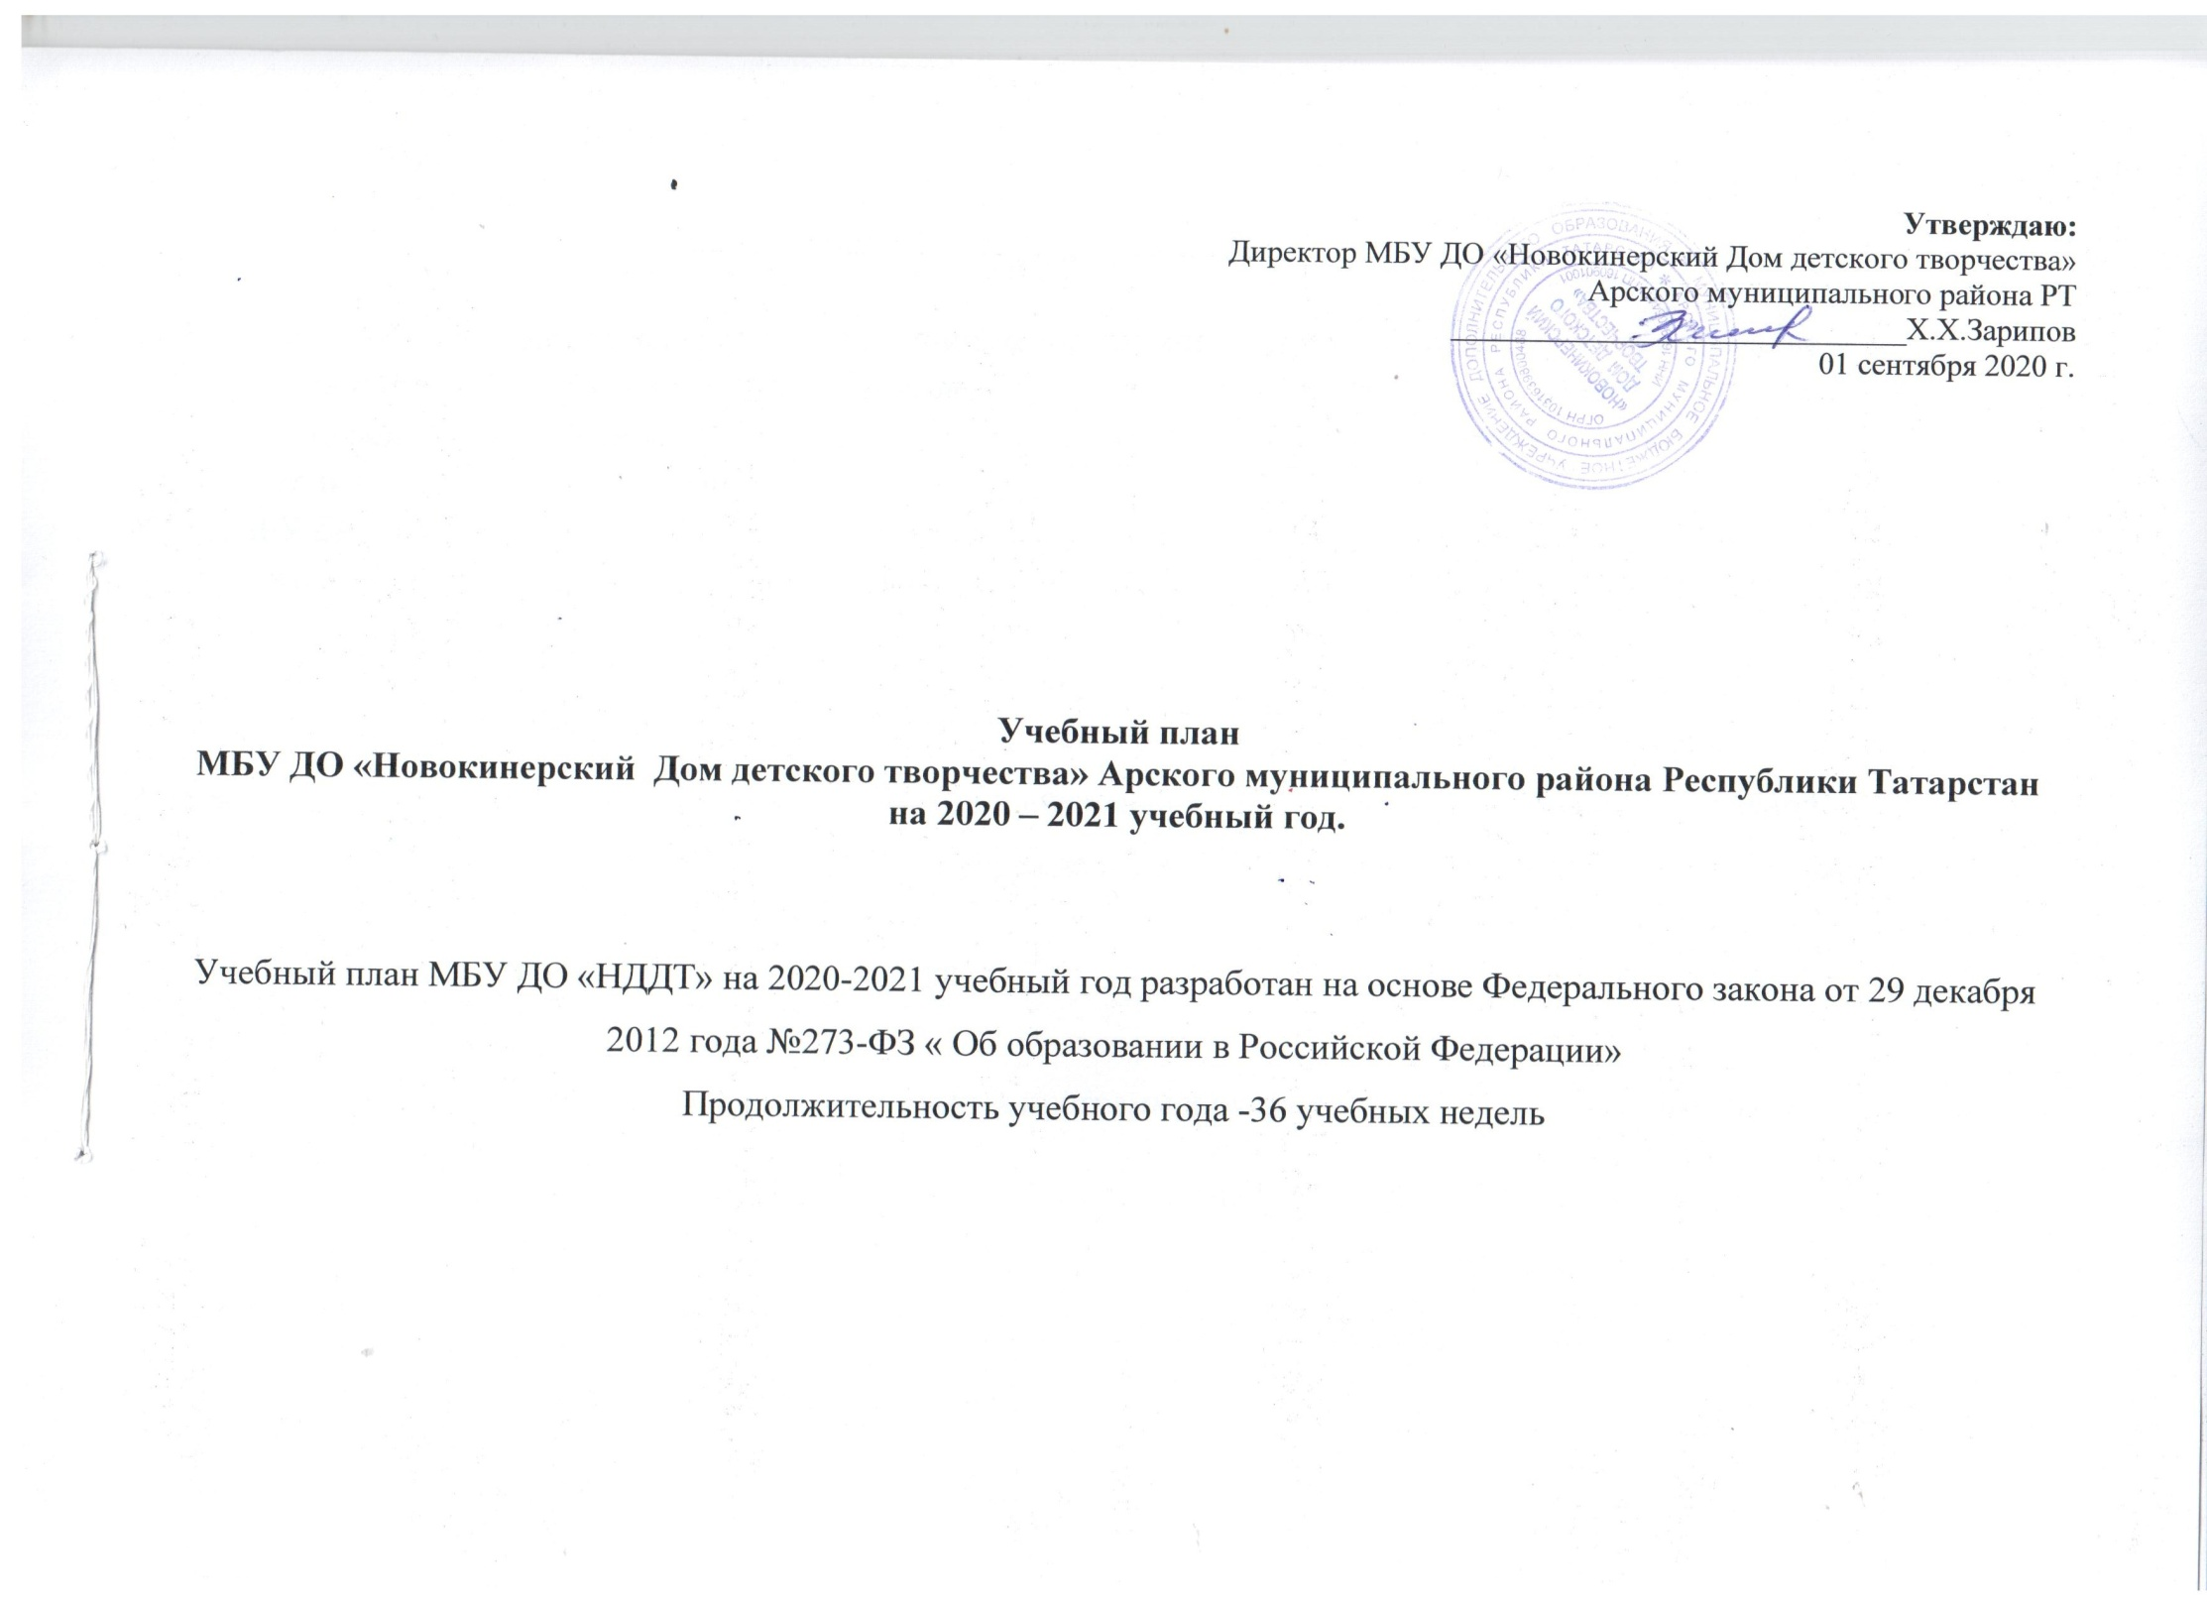

Учебный план
МБУ ДО «Новокинерский Дом детского творчества» Арского муниципального района Республики Татарстан
на 2020 – 2021 учебный год.

Направленность  и название объединений | Кол-во групп |  | Количество часов в неделю |  |  |  |  |  |  |  |  |  |  |  |  | ФИО  педагога | Место проведения
Направленность  и название объединений | Кол-во групп | Дошк. |  | Мл. |  |  |  |  | средний |  |  |  | старший |  |  | ФИО  педагога | Место проведения
Направленность  и название объединений | Кол-во групп | 1 год об. |  | 1 год об. | 2 год об. | 3 год об. | 4 год об. | 5 год об. | 1 год об. | 2 год об. | 3 год об. | 4 год об. | 1 год об. | 2 год об. | 3 год об. | ФИО  педагога | Место проведения
- Художественное (всего 140ч.) | 32
Хореографический коллектив «Йолдыз» | 3 |  |  |  |  | 6 |  |  |  | 4 |  | 4 |  |  |  | Абдуллазянова Г.Г. | Ашитбашская СОШ
Страна мастеров | 1 |  |  |  | 4 |  |  |  |  |  |  |  |  |  |  | Абдуллазянова Г.Г. | Ашитбашская СОШ
Детский фольклор «Сәйлән” | 1 |  |  | 4 |  |  |  |  |  |  |  |  |  |  |  | Вильданова Г.Ш.. | Шушмабашская СОШ
Школьный театр “Әкият”, “Бөтерчекләр” | 2 |  |  | 4 | 6 |  |  |  |  |  |  |  |  |  |  | Вильданова Г.Ш.. | Шушмабашская СОШ
Волшебное искусство | 1 |  |  | 4 |  |  |  |  |  |  |  |  |  |  |  | Загидуллина Г.В. | Новокинерская СОШ
Школьный театр  “Яшь талантлар” | 2 |  |  | 4 |  | 4 |  |  |  |  |  |  |  |  |  | Загидуллина Г.В. | МБУ ДО «НДДТ»
Мастера XXI века (для детей с ОВЗ) | 2 |  |  |  |  |  |  |  |  |  | 4 | 4 |  |  |  | Загидуллина Г.В. | МБУ ДО «НДДТ»
Хореографический коллектив «Танцевальный рай» | 1 | 4 |  |  |  |  |  |  |  |  |  |  |  |  |  | Нуриева Г.Ф. | Новокинерский д/с
Хореографический коллектив «Невада» | 2 |  |  | 4 |  |  |  |  |  | 6 |  |  |  |  |  | Нуриева Г.Ф. | МБУ ДО «НДДТ»
Объединение эстрадного вокала «STAR» | 1 |  |  | 4 |  |  |  |  |  |  |  |  |  |  |  | Нуриева Г.Ф. | МБУ ДО «НДДТ»
Гитара | 1 |  |  |  | 4 |  |  |  |  |  |  |  |  |  |  | Султанова Г.Р. | Новокырлайская СОШ
Фольклор плюс | 3 |  |  |  | 6 | 4 |  |  |  |  |  | 4 |  |  |  | Султанова Г.Р. | Новокырлайская СОШ
Вязанный мир | 3 |  |  | 8 |  |  |  |  | 4 |  |  |  |  |  |  | Латыпова Р.Н. | МБУ ДО «НДДТ»
Хореографический коллектив “В мире народного танца” | 3 |  |  | 4 | 4 | 6 |  |  |  |  |  |  |  |  |  | Хакимова Л.Ф. | МБУ ДО «НДДТ»  Новокинерская СОШ
Хореографический коллектив «Лейсан» | 1 |  |  | 4 |  |  |  |  |  |  |  |  |  |  |  | Хакимова Л.Ф. | МБУ ДО «НДДТ»
Детское танцевальный коллектив “Сәйлән” | 1 | 4 |  |  |  |  |  |  |  |  |  |  |  |  |  | Хакимова Л.Ф. | Новокинерский д/с
Чудо-мастерская | 1 |  |  |  |  | 6 |  |  |  |  |  |  |  |  |  | Габдрахманова О.Р. | Староашитская ООШ
Радуга творчества | 1 |  |  |  | 4 |  |  |  |  |  |  |  |  |  |  | Гараева Г.М. | Ташкичинская ООШ
Школьный театр  “Күңелле сәхнә” | 1 |  |  |  |  |  |  |  | 4 |  |  |  |  |  |  | Гараева Г.М. | Ташкичинская ООШ
Национальный колорит | 1 |  |  |  |  |  |  |  | 4 |  |  |  |  |  |  | Якупова А.Р. | Апазовская СОШ
всего | 32 | 8 |  | 40 | 28 | 26 |  |  | 12 | 10 | 4 | 12
2.Научно техническое (всего 24 ч.) | 6
Начальное техническое творчество | 2 |  |  |  |  | 8 |  |  |  |  |  |  |  |  |  | Галимзянов И.Н. | МБУ ДО «НДДТ»
Авиамоделирование | 1 |  |  |  |  |  |  |  | 4 |  |  |  |  |  |  | Галимзянов И.Н. | МБУ ДО «НДДТ»
Картинг | 1 |  |  |  |  |  |  |  | 4 |  |  |  |  |  |  | Галимзянов И.Н. | МБУ ДО «НДДТ»
Робототехника | 2 |  |  | 4 |  |  |  |  | 4 |  |  |  |  |  |  | Самигуллин Ф.Ф. | Шушмабашская СОШ
всего | 6 |  |  | 4 |  | 8 |  |  | 12
3.Физкультурно-спортивное  ( всего 96 ч.) | 22
ОФП-подготовка к ГТО | 2 |  |  |  |  |  |  |  | 4 |  |  |  | 4 |  |  | Зарипов Х.Х. | Староашитская ООШ
Национальная борьба | 2 |  |  |  |  |  |  |  |  | 6 |  |  | 4 |  |  | Фаязов М.М. | Апазовская СОШ  Хасашаншаехская ООШ
Шашки | 1 |  |  |  | 6 |  |  |  |  |  |  |  |  |  |  | Вильданов Р.Г. | Шушмабашкая СОШ
шахматы | 1 |  |  | 4 |  |  |  |  |  |  |  |  |  |  |  | Вильданов Р.Г. | Шушмабашкая СОШ
Настольный теннис | 1 |  |  |  |  |  |  |  | 4 |  |  |  |  |  |  | Файзрахманов Н.Н. | Нусинская ООШ
шашки | 1 |  |  | 4 |  |  |  |  |  |  |  |  |  |  |  | Сайфутдинов Р.Р. | Новокишетская ООШ
Юный хоккеист | 1 |  |  |  |  |  |  |  | 4 |  |  |  |  |  |  | Фаязов М.М. | Апазовская СОШ
Юный хоккеист | 1 |  |  |  |  |  |  |  | 4 |  |  |  |  |  |  | Габделахатов М.Р. | Новокинерская СОШ
Национальная  борьба | 2 |  |  |  |  |  |  |  | 4 | 6 |  |  |  |  |  | Сафиуллин И.М.. | Новокинерская СОШ
Настольный теннис | 2 |  |  |  |  |  |  |  | 4 |  |  |  | 4 |  |  | Сафиуллин И.М.. | МБУ ДО “НДДТ”
Шахматы | 1 |  |  |  |  |  |  |  | 4 |  |  |  |  |  |  | Галиуллин С.В.. | Ашитбашская СОШ
Шахматы | 1 |  |  | 4 |  |  |  |  |  |  |  |  |  |  |  | Самигуллин Т.Ф. | Новокинерская СОШ
Настольный теннис | 1 |  |  |  |  |  |  |  | 4 |  |  |  |  |  |  | Галимзянов И.Н. | МБУ ДО «НДДТ»
Мини-футбол | 1 |  |  |  |  |  |  |  | 4 |  |  |  |  |  |  | Хайруллин Р.Х. | Новокинерская СОШ
Художественная гимнастика | 2 | 4 |  |  |  |  |  |  |  | 6 |  |  |  |  |  | Вафина Ф.И. | Новокинерский д/с Новокинерская СОШ
Бадминтон | 1 |  |  |  |  |  |  |  | 4 |  |  |  |  |  |  | Миннебаев Х.Х. | Апазовская СОШ
Шахматы, шашки | 1 |  |  | 4 |  |  |  |  |  |  |  |  |  |  |  | Камалиев Р.Г. | Ташкичинская ООШ
всего | 22 | 4 |  | 16 | 6 |  |  |  | 40 | 18 |  |  | 12
3.Туристско -краеведческое  (всего 10 ч.) | 2
Краеведение | 1 |  |  |  |  |  |  |  |  |  | 6 |  |  |  |  | Латыпова Р.Н. | МБУ ДО «НДДТ»
Мәрҗани варислары | 1 |  |  | 4 |  |  |  |  |  |  |  |  |  |  |  | Кашшапов Ф.Х. | Ташкичинская ООШ
всего | 2 |  |  | 4 |  |  |  |  |  |  | 6
4.Естественно-научное  (всего 12 ч.) | 3
Занимательный английский | 1 |  |  | 4 |  |  |  |  |  |  |  |  |  |  |  | Садриева А.Н. | Новокинерская СОШ
Английский с удовольствием | 2 |  |  | 4 |  |  |  |  | 4 |  |  |  |  |  |  | Шакирова И.М. | Новокишетская ООШ  Ново-Кырлайская СОШ
всего | 3 |  |  | 8 |  |  |  |  | 4
5.Социально-педагогическая (всего 24ч.) | 5
Школа раннего развития | 1 | 8 |  |  |  |  |  |  |  |  |  |  |  |  |  | Габдрахманова О.Р. | Новокинерский д/с
Школа юного медика | 1 |  |  |  |  |  |  |  |  |  |  |  | 4 |  |  | Садикова Н.К. | МБУ ДО «НДДТ»
Юнармейцы | 1 |  |  |  |  |  |  |  | 4 |  |  |  |  |  |  | Габдрахманов В.В. | Новокинерская СОШ
Компетенции для будущего успеха | 1 |  |  |  |  |  |  |  | 4 |  |  |  |  |  |  | Самигуллина Ч.М. | Шушмабашская СОШ
ЮИД | 1 |  |  | 4 |  |  |  |  |  |  |  |  |  |  |  | Вильданов Р.Г. | Шушмабашская СОШ
всего | 5 | 8 |  | 4 |  |  |  |  | 8 |  |  |  | 4
Общий итог | 70 | 20 |  | 76 | 34 | 34 |  |  | 76 | 28 | 10 | 12 | 16

